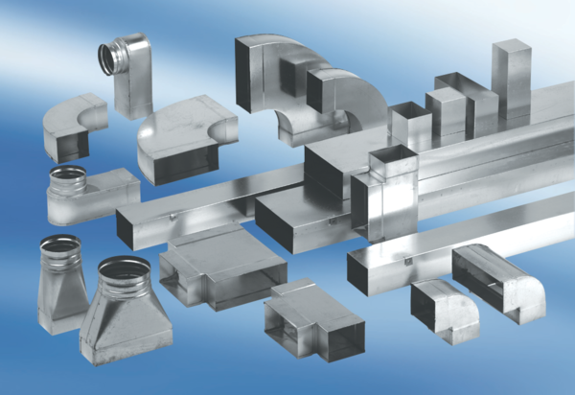Kanalni prigušivač s oblogom i kulisom 40 mm KSDA55/110/1200Jedinica za pakiranje: 1 komAsortiman: K
Broj artikla: 0092.0470Proizvođač: MAICO

